Séance 3 Samedi 26 septembre 26
1. Dictée
Reflets de la banlieue
Dans cette banlieue oubliée, les jeunes immigrés se sentent souvent marginalisés au quotidien.
Derrière chaque longue barre de ce quartier populaire, des tensions régulières éclatent parfois en émeute.
Les habitants craignent que des délinquants ne provoquent une nouvelle descente de police.
Dans la zone, les associations locales soutiennent activement les familles en difficulté.
2. Lecture et compréhension.
Introduction du texte à lire et discussion autour du titre.
Les gens de la banlieue, page 73 dans le livre.
Par groupe: préparation et présentation du texte, chaque élève assumant un personnage dans le dialogue.
3. Rédaction de réponses aux exercices 1,2,3 de la page 72
4. Présentation d’une fiche lecture par un élève de la classe
5. Les mots de vocabulaire du jour
Une personne démunie/ en difficulté/ sans ressources
Un sans-abri, un SDF (Sans domicile fixe)
Un bénévole/ Du bénévolat
Un clandestin, un sans-papier
Naturaliser
Expulser
La xénophobie
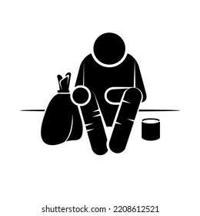

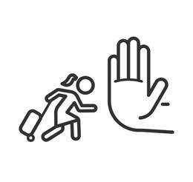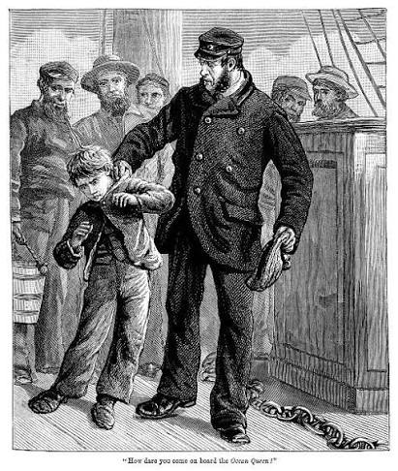

Devoirs pour la séance 4 du samedi 3 octobre

1. LIRE avec fluence le texte de la page 73 dans le livre
Avec fluence= de manière fluide, en mettant le ton.

2. COMPLÉTER les exercices 1,2,3 de la page 72. PRENDRE une photo et me l’envoyer pour correction à l’adresse suivante:
nathalie.khoury@petiteecoledealing.co.uk

3. APPRENDRE les mots vocabulaire du jour et FAIRE les deux exercices de vocabulaire suivant (à RECOPIER sur le cahier)

Exercice 1 : Les définitions (Associer les éléments)
Associez chaque mot ou expression à la définition qui lui correspond.
- Un bénévole
- Un sans-abri (SDF)
- Naturaliser
- La xénophobie
- Expulser
- A. Accorder la nationalité d'un pays à un étranger.
- B. Une personne qui fait un travail d'intérêt général gratuitement et de son plein gré.
- C. Renvoyer légalement une personne étrangère hors du territoire national.
- D. Une personne qui n'a pas de logement et vit généralement dans la rue.
- E. La peur, l'hostilité ou la haine envers les personnes d'origine étrangère.

Exercice 2 : Texte à trous
Complétez les phrases suivantes en choisissant le mot correct parmi cette liste (pensez à conjuguer les verbes si nécessaire) :
démunie • clandestin • bénévolat • expulsé • sans-abri
- Durant l'hiver, des associations distribuent des repas chauds aux ________ qui dorment dans la rue.
- Cette famille n'a pas de revenus et se trouve dans une situation financière très ________.
- Cet homme est entré sur le territoire sans visa : c'est un immigré ________.
- Comme il ne possédait aucun titre de séjour valide, l'État l'a ________ vers son pays d'origine.
- Consacrer du temps pour aider les autres dans une association est une belle forme de ________.

5. FAIRE des exercice de conjugaison Subjonctif présent des verbes des 1er et 2ème groupes . Au moins un de chaque groupe!!!

1er groupe aller sur chaque lien suivant, lire la règle et puis faire l’exercice. Se corriger en cliquant sur correction
https://www.ortholud.com/conjugaison/present_du_subjonctif/phrases_1_1g.php#google_vignette
https://www.ortholud.com/conjugaison/present_du_subjonctif/phrases_2_1g.php
https://www.ortholud.com/conjugaison/present_du_subjonctif/phrases_3_1g.php

2ème groupe aller sur chaque lien suivant, lire la règle et puis faire les exercices. Se corriger en cliquant sur correction
https://www.ortholud.com/conjugaison/present_du_subjonctif/phrases_1_2g.php
https://www.ortholud.com/conjugaison/present_du_subjonctif/phrases_2_2g.php
https://www.ortholud.com/conjugaison/present_du_subjonctif/phrases_3_2g.php

6. Dictée à PRÉPARER (Facultatif)
Avec les mots du vocabulaire à apprendre
Une main tendue
Dans nos villes, de nombreuses personnes démunies affrontent des difficultés quotidiennes. Face à cette situation, les bénévoles de l'association accueillent chaque soir les sans-abris du quartier. Ces hommes et ces femmes solidaires offrent des repas chauds et écoutent les sans-papiers qui craignent souvent d'être expulsés. Grâce à ce bénévolat actif, certains migrants espèrent un jour être naturalisés et reconstruire leur vie.

